目 录
一 实验目的-------------------------------------------------------------------------------1
二 实验任务及要求----------------------------------------------------------------------1
三 实验设计---------------------------------------------------------------------------- --1
1.设计原理及思路---------------------------------------------------------------------1
2.单元电路设计------------------------------------------------------------------------2
(1)振荡电路-----------------------------------------------------------------------------2
(2)计数电路----------------------------------------------------------------------------4
(3)译码及显示电路----------------------------------------------------------------- ---7
(4)校时电路----------------------------------------------------------------------------9
(5)电源适配器电路----------------------------------------------------------------- --9
四 电路原理图、PCB图---------------------------------------------------------10
五 元器件清单-------------------------------------------------------------------12
六 电路制板及焊接---------------------------------------------------------------------13
七 实物调试----------------------------------------------------------------------14
八 实验自我评估及体会--------------------------------------------------------15
九 小组成员分工安排-----------------------------------------------------------15

一 实验目的
- 在了解数字钟的原理的前提下 ，运用刚刚学过的数电知识设计并制作数字钟 ，而且通过数字钟的制作进一步了解各种在制作中用到的中小规模集成电路的作用及其使用方法 。
- 由于数字电子钟包括组合逻辑电路和时序电路，通过它可以进一步学习与掌握各种组合逻辑电路与时序电路的原理与使用方法，从而实现理论与实践相结合，并学会使用protel软件画原理图和制PCB版，增强实验设计能力和动手操作能力。
- 通过本次试验是同学们对电子线路知识的整合和电子线路设计能力的训练 ， 并为后继课程的学习和毕业设计打下一定的根底。
二 实验任务及要求
1 实验任务
设计一种简易数字钟，该数字钟具有根本功能， 包括准确计时，以数字形式显示时、分，以二极管显示秒的时间和校时功能。
2 实验要求
〔1〕时的计时要求为24进制，分和秒的计时要求为60进制。
〔2〕准确计时，以数字形式显示时，分时间，用两个二极管显秒的时间。
〔3〕.校正时间。
三 实验设计
1 设计原理及思路
根据设计要求首先建立了一个简易数字钟电路系统的组成框图，框图如图1所示。
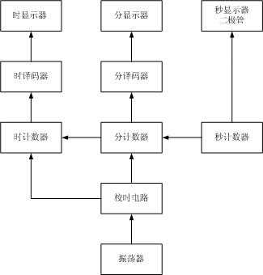
图1 数字钟系统框图
电路的工作原理 ： 振荡器产生的标准秒脉冲信号作为数字钟的振源。秒计数器计满60后向分计数器个位进位，分计数器计满60后向小时计数器个位进位并且小时计数器按照“24翻1”的规律计数。计数器的输出经译码器送显示器 。计时出现误差时电路进行校时、校分、校秒。
由框图可知电路主要由振荡电路、计数电路、显示电路以及校时电路四大局部组成。下面将对各局部电路进行设计:
2 单元电路设计

(1) 振荡电路
数字电路中的时钟是由振荡器产生的，振荡器是数字钟的核心。振荡器的稳定度及频率的精度决定了数字钟计时的准确程度，一般来说，振荡器的频率越高，计时精度越高。
方案一:石英晶振
因为想到要使产生的脉冲较稳定，我们首先想到了使用石英晶振电路，即采用37267Hz晶体震荡器，电路图如图2：

图2 石英晶振
工作原理：由晶体振荡器产生37268Hz的1KHz的脉冲经集成块CD4060分频后变为10Hz脉冲，再经74LS160计数器分频得到了所需要的1Hz稳定脉冲。
方案二：555定时器
振荡电路由555构成的自激多谐振荡器直接产生 1Hz时钟脉冲频率。
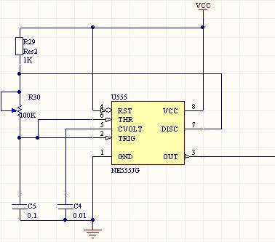
图3 555定时器
注:电路中R2为一可调电阻，我们可以通过调节R2的阻值获得所需的1H的秒脉冲，而需要采用分频电路。
方案选择：刚开始的时候大家心都很高，希望设计更好，虽然使用石英晶振产生频率稳定，但是电路图很复杂，而且37268晶体振荡器中阻值要求10MHz以上，还需要分频电路。而555定时器是我们刚学的，对它的用法也很熟悉，并且可以由555构成自激多谐振荡器通过调节电阻直接产生1Hz的秒脉冲。经过小组讨论，最终选用555，舍弃了之前的晶振方案。
(2) 计数电路
数字钟的计数电路是用两个六十进制计数电路和一个二十四进制计数电路实现的。数字钟的计数电路的设计可以用反应清零法。当计数器正常计数时，反应门不起作用，只有当进位脉冲到来时，反应信号将计数电路清零，实现相应模的循环计数。以六十进制为例，当计数器从00，01，02，……
，59计数时，反应门不起作用，只有当第60个秒脉冲到来时，反应信号随即将计数电路清零，实现模为60的循环计数。
下面将分别介绍60进制计数器和24进制计数器。
在计数局部我们同样采用了两种方案，分别是使用74160和74390.以下是对两种芯片连接成60进制计数器和24进制计数器的介绍。
方案一：采用74LS160分别连成60进制计数器和24进制计数器
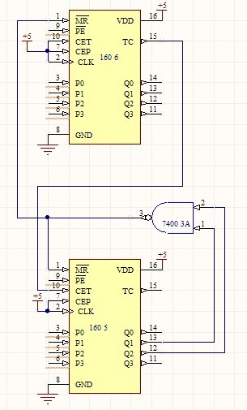
图4 60进制计数器
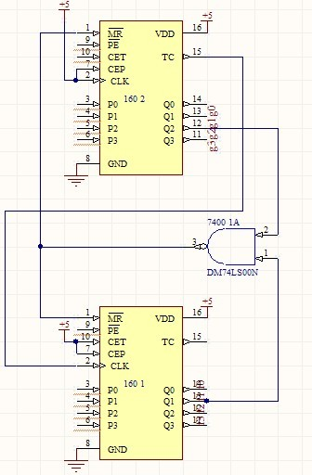
图5 24进制计数器
方案二：采用74LS390计数器
对74LS390的了解我们是通过网上的资料获得的。首先我们对74LS390的功能及使用进行介绍:
74LS390是二—五—十进制计数器，它有两个时钟输入端CPA和CPB。
该芯片内有两个十进制计数器。VCC是清零端〔高电平有效〕，A，B是脉冲，QA,QB,QC,QD为四个输出。如果用CPA触发，只有Q0有输出，假设用CPB触发，那么Q1,Q2,Q3三输出端有输出〔此时计数周期为5〕，即74390可以实现2进制，5进制计数。如果讲Q0直接与CPB相连，以CPA做CP脉冲，那么可以实现8421十进制计数。
如下是74LS390的管脚排列图及芯片图：

图6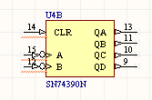
74LS390的功能表如下：
BCD计数顺序如下表1:
 |  | QA |  | QB |  | QC |  | QD
0 |  | L |  | L |  | L |  | L
1 |  | L |  | L |  | L |  | H
2 |  | L |  | L |  | H |  | L
3 |  | L |  | L |  | H |  | H
4 |  | L |  | H |  | L |  | L
5 |  | L |  | H |  | L |  | H
6 |  | L |  | H |  | H |  | L
7 |  | L |  | H |  | H |  | H
8 |  | H |  | L |  | L |  | L
9 |  | H |  | L |  | L |  | H
 | 表1
5-2进制计数顺序如下表2:
 | QA |  | QB | QC |  | QD
0 | L |  | L | L |  | H
1 | L |  | L | H |  | L
2 | L |  | L | H |  | H
3 | L |  | H | L |  | L
4 | H |  | L | L |  | L
5 | H |  | L | H |  | L
6 | H |  | L | L |  | H
7 | H |  | L | H |  | L
8 | H |  | L | H |  | H

9 | H |  | H | L |  | L
表2
H=高电平 L=低电平
注1：对于BCD〔十进〕计数，输出QA 连到输入B 计数。
注2：对于5-2 进制计数，输出QD 连到输入A 计数。
在对390的使用熟悉后，我们使用390设计出了60进制计数器和24进制计数器，其电路图如下:

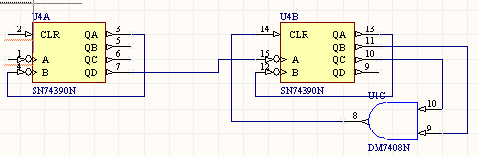
图7 60进制计数器
工作原理：将QA与CPB相连，可以实现8421十进制 ，且QA,QB ,QC,QD,分别代表8421中的1，2，4，8。如上电路图中将QB与QC与一下得到六进制计数，两片与一下就实现了60进制计数。
同理采用390设计的24进制电路图如图8下：
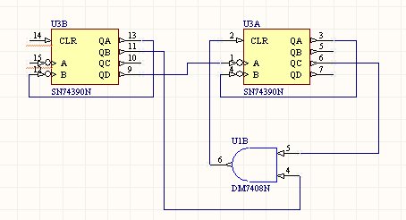
图8 24进制计数器

计数局部方案选择：因为对74161用法很熟悉，所以一刚开始的时候想都没怎么想就直接采用74161设计。后来大家发现74390其实是一块芯片内含有两个十进制计数器。相当于是一个74390可以当两个74161使用时候。所以最终就采用了74390，省了很多的芯片是电路图更简单好多。

(3) 译码与显示电路
① 电路如图9所示：
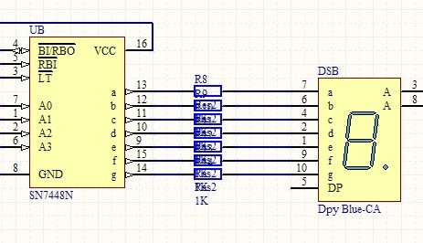
图9译码与显示电路
② 电路的工作原理
译码是编码的相反过程，译码器是将输入的二进制代码翻译成相应的输出信号以表示编码时所赋予原意的电路。常用的集成译码器有二进制译码器、二—十制译码器和BCD—7段译码器、显示模块用来显示计时模块输出的结果。
③ 对电路中的主要元件及功能介绍
a.译码器74LS47
译码器是一个多输入、多输出的组合逻辑电路。它的工作是把给定的代码进行“翻译”
以上内容仅为本文档的试下载部分，为可阅读页数的一半内容。如要下载或阅读全文，请访问：https://d.book118.com/195321114304011123

